|  |  |
| --- | --- |
| **HỌC VIỆN CÔNG NGHỆ BCVT** | **CỘNG HOÀ XÃ HỘI CHỦ NGHĨA VIỆT NAM** |
| **CƠ SỞ TẠI TP.HỒ CHÍ MINH** | **Độc lập - Tự do - Hạnh phúc** |
| Khoa Kỹ thuật Điện tử 2 | ----------o0o---------- |
| ---------------- | *TP.Hồ Chí Minh, ngày 31 tháng 08 năm 2023* |

**ĐỀ CƯƠNG ĐỒ ÁN MẠNG CẢM BIẾN**

1. Tên đề tài: Giám sát nhiệt độ, độ ẩm

2. Thuộc lĩnh vực: Điện Tử.

3. Mục tiêu, nội dung và kết quả đề tài.

3.1 Mục tiêu: Thu thập dữ liệu từ cảm biến DHT11; xử lí và cập nhật dữ liệu lên nền tảng đám mây Thingspeak. Đồng thời sử dụng Labview để theo dõi dữ liệu

3.2 Nội dung:

- Tìm hiểu về Cảm biến DHT11.

-Tìm hiểu về Arduino ESP8266.

- Tìm hiểu về LabView.

- Tìm hiểu về Nền tảng đám mây Thingspeak

**-** Thiết kế sơ đồ khối hệ thống.

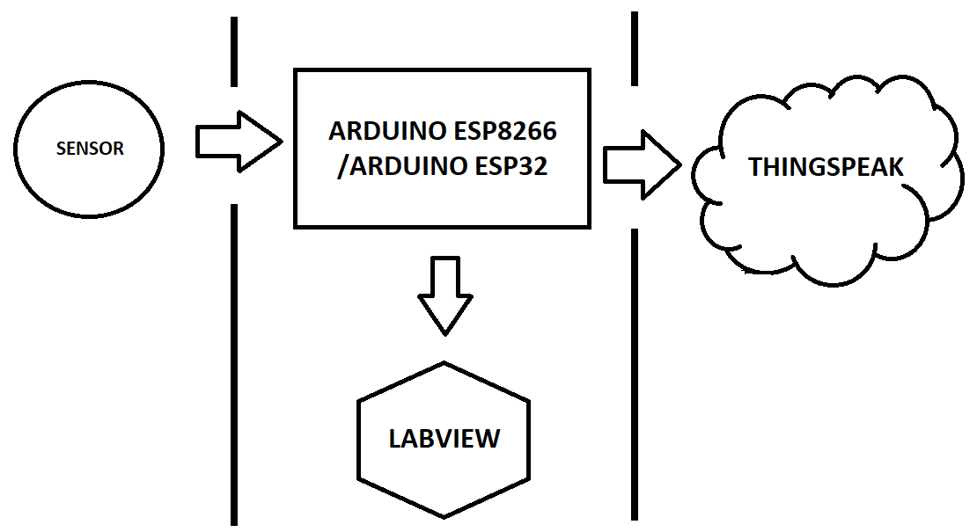

* Mô phỏng trên LabView.
* Thi công.

3.3 Kết quả:

- Hoàn thành mô hình đọc -> xử lí –> cập nhật dữ liệu thông qua cảm biến – Labview - Thingspeak .

- Sinh viên nộp báo cáo, đề cương và mạch hoàn chỉnh.

4. Sinh viên thực hiện.

|  |  |  |
| --- | --- | --- |
| STT | HỌ VÀ TÊN | MÃ SỐ SINH VIÊN |
| 1 | Trần Hào Phóng | N20CQDT016 |
| 2 | Võ Minh Thông | N20CQDT028 |

5. Người hướng dẫn: Thầy Hồ Nhựt Minh.

6. Sơ lược tình hình nghiên cứu, phương án thực hiện.

6.1 Sơ lược tình hình:

+ Trong nước: Việc giám sát nhiệt độ và độ ẩm trong nước đang được ứng dụng rộng rãi trong nhiều lĩnh vực như nông nghiệp, công nghiệp, và gia đình. Các ứng dụng này thường sử dụng các thiết bị như Arduino và ESP8266 để thu thập dữ liệu môi trường. LabVIEW được sử dụng phổ biến làm giao diện đồ họa để hiển thị và quản lý dữ liệu.

+Ngoài nước: Cùng với sự phát triển của IoT (Internet of Things), việc giám sát nhiệt độ và độ ẩm đã trở thành một phần quan trọng trong việc quản lý môi trường và các ứng dụng liên quan đến sự thoải mái của con người. Thingspeak, một dịch vụ lưu trữ và quản lý dữ liệu trực tuyến, được sử dụng rộng rãi trên toàn cầu để lưu trữ và chia sẻ dữ liệu môi trường.

6.2 Phương án thực hiện:

-Sử dụng phần cứng để thu thập dữ liệu, ở đây là cảm biến DHT11.

-Sử dụng môi trường LabView để xử lí, hiển thị dữ liệu một cách khoa học.

-Sử dụng nền tảng Thingspeak để giám sát dữ liệu thu được.

7. Tiến độ thực hiện:

|  |  |  |  |
| --- | --- | --- | --- |
| ***Tuần/ngày*** | ***Nội dung*** | ***Ghi nhận tiến độ*** | ***Xác nhận GVHD*** |
| TUẦN 1 | + Hoàn tất đề cương | **Đã hoàn thành** |  |
| TUẦN 2 | + Tìm hiểu về LabVIEW  + Tìm hiểu Arduino IDE | **Đã hoàn thành** |  |
| TUẦN 3 | + Tìm hiểu về Thingspeak  + Tạo giao diện Thingspeak | **Đã hoàn thành** |  |
| TUẦN 4 | + Tìm hiểu về ESP8266/ESP32, DHT11  + Mua linh kiện phục vụ đồ án.  + Thiết kế mạch giám sát nhiệt độ, độ ẩm | **Đã hoàn thành** |  |
| TUẦN 5 | + Tìm hiểu về giao thức API  + Kiểm thử hoạt động trên Thingspeak khi nhận dữ liệu bằng API | **Đã hoàn thành** |  |
| TUẦN 6 | + Lập trình lấy dữ liệu từ mạch giám sát về Aruino IDE  + Xây dựng mô hình giả lập giám sát trên LabVIEW | **Đã hoàn thành** |  |
| TUẦN 7 | + Đưa dữ liệu lên Thingspeak đã tạo dưới dạng đồ thị.  + Kiểm thử hoạt động của mô hình giả lập trên LabVIEW. |  |  |
| TUẦN 8 | + Hoàn chỉnh và bổ sung (nếu có) mạch giám sát nhiệt độ, độ ẩm |  |  |
| TUẦN 9 | + Viết và hoàn thành tài liệu báo cáo |  |  |
| TUẦN 10 | + Hiệu chỉnh tài liệu báo cáo  + Tiến hành làm slide báo cáo |  |  |
| TUẦN 11 |  |  |  |
| TUẦN 12 |  |  |  |

***Lưu ý****: đề cương sau khi hiệu chỉnh được in làm 2 bản: 1 bản GVHD giữ, 1 bản (có chữ ký của GVHD) SV đóng sau trang bìa quyển báo cáo đồ án.*

**Trưởng nhóm Gv hướng dẫn**

*(Ký và ghi rõ họ tên) (Ký và ghi rõ họ tên)*